概要设计说明书
1.引言
  - 编写目的
从该阶段开发正式进入软件的实际开发阶段，笨阶段完成系统的大致设计并明确系统的书籍、u结构与软件结构。在软件设计阶段主要是把一个软件需求转换为软件表示的过程，这种表示只是描绘出软件的总的概貌。本概要设计说明书的目的就是进一步细化软件设计阶段得到的软件总体概貌，把它加工成灾程序细节上非常接近于源程序的软件表示。
  - 项目背景
- 本项目的名称是；人事档案管理系统。
- 本项目的任务提出者是奇瑞企业，开发者是新安学院计算机系，用户是奇瑞企业认识及相关部门。
1.3 定义
在该概要设计说明书中的专门术语有：
总体设计
接口设计
数据结构设计
出错设计
具体的概念与含义在文档后将会解释。
1.4参考资料
2.总体设计
该阶段目的在于明确系统的数据结构和软件结构，此外总体设计还将会给出内部软件和外部系统软件之间的借口定义，各个软件模块的功能说明，数据结构的细节以及具体的装配要求。
2.1 需求规定
本系统的功能可以划分为如下几个部分
- 系统账户管理：主要对系统用户进行好、管理，包括登录，退出等。
- 认识档案管理：主要对认识信息进行数据维护和数据利用，包括个人基本信息的插入，删除和修改，人事信息的查询，浏览，打印，分类汇总，统计和缝隙报表。
- 系统数据管理：主要是数据备份和恢复，不问数据管理等。
本系统对性能的规定为：
- 系统要求书ude年龄为整数。
- 系统的更新处理的时间应该在课接受的范围内
- 系统的查询时间应该在可接受的范围内
- 系统的数据统计时间应该在可接受的范围内
- 操作方式能满足鼠标和键盘的任意切换
- 能够支持Windows系列操作系统
2.2 运行环境
（1）硬件环境
运行本软件要求处理器在PIV以上，内存在256M以上的计算机。
（2）软件环境
软件基本运行环境为Windows环境，笨系统的支持数据库为Visual foxpro，本系统的开发工具为Visual foxpro
2.3基本设计概念和处理流程
本系统“工龄“算法如图1
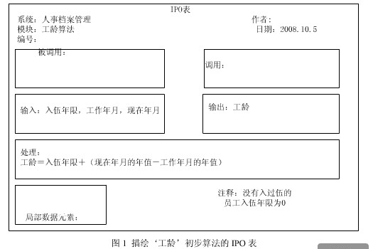
2.4结构
本系统的软件结构如图2
所有模块都必须调用“他、验证用户“模块进行身份验证，只有合法用户才能使用系统。
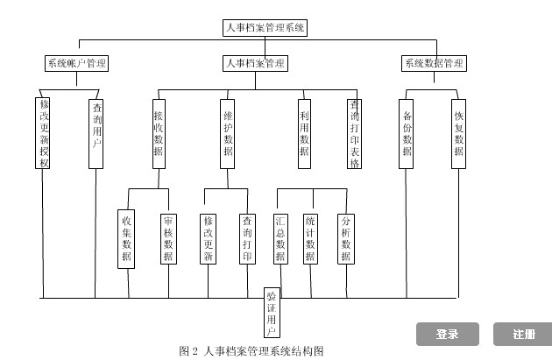
2.5 尚未解决的问题
使用照片进行检索是本系统尚未解决而设计者认为在系统完成之前必须解决的问题。
3.接口设计
3.1用户接口
系统采用典型的Windows风格作为人机接口，入使用窗口、菜单、对话框等。
3.2 外部接口
本软件支持处理器在PIV以上，内存在256M以上的计算机：支持具有Win32API的操作系统，如Windows98，Windows2000, Windows Me, Windows XP等；支持数据为Visual foxpro数据库。
3.3 内部接口
“用户验证”模块：提供用户登录时身份验证功能，用户进行劫色切换时必须调用此模块进行身份验证。
4.运行设计
4.1运行模块的组合
（1）不同用户登录系统获得的功能是不同的，超级用户具有系统的全部功能，普通用户具有浏览数据但不具有更新数据功能。
（2）具有软件的运行模块组合为程序多窗口的运行环境，各个模块在软件运行过程中能较好的交换星系，处理数据。
4.2运行控制
（1）超级用户对系统的其他用户设置系统功能的访问权限，这样权限受限的用户只能访问访问系统的部分模块。
（2）软件运行时有较友好的界面，基本恩那个够实现用户的数据处理要求。
4.3运行时间
“用户验证”模块在完成用户登录的身份验证后，立即退出运行，释放占有的系统资源。
5.系统数据结构设计
5.1逻辑结构设计要点
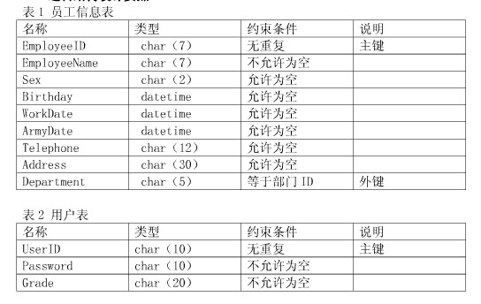
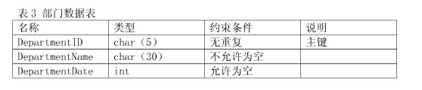

5.2物理结构设计要点
5.3数据结构与程序的关系
本系统进行用户身份验证的时，首先通过登录界面获得用户输入的User ID 和Password,程序通过ado访问数据库的用户表，若不匹配，返回结果到登录窗口提示错误，相反登录成功。
6.出错处理设计
6.1出错输出信息
在用户使用错误的数据或访问没有权限的数据后，系统给出提示：“对不起，你非法使用数据，没有权限！”而且用户的密码管理可以允许用户修改自己的密码，不循序用户的匿名登录。
6.2补救措施
（1）在输入不符合定义格式的数据时，系统应出现提示信息，而不是死机或删除已经输入的信息，然后弹出界面重新输入。
（2）由于数据在数据库中已经有备份，故在系统出错后可以依靠数据库的恢复功能，并且依靠日志文件使系统再启动，就算系统崩溃用户数据也不会丢失或遭到破坏。但有可能占用更多的数据存储空间，权衡措施由用户来决定。
6.3 系统维护设计
详细编写各阶段的文档资料，以利于未来版本升级及移植等二次开发。

